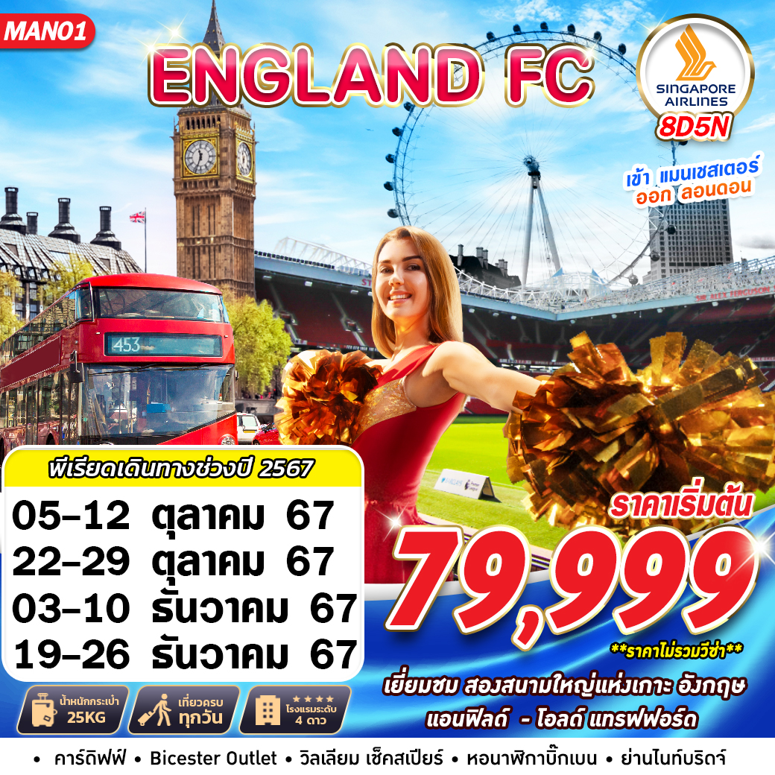
บินด้วยสายการบิน SINGAPORE AIRLINES (SQ) : ขึ้นเครื่องสนามบินสุวรรณภูมิ (BKK)
SQ719 | BKK(สุวรรณภูมิ) – SIN(สิงคโปร์) | 21.15 – 00.35+1
SQ052 | SIN(สิงคโปร์) – MAN(แมนเชสเตอร์) | 02.25 – 09.10
SQ317 | LHR(ลอนดอน) – SIN(สิงคโปร์) | 11.25 – 07.30+1
SQ708 | SIN(สิงคโปร์) – BKK(สุวรรณภูมิ) | 09.30 – 11.00
**โหลดกระเป๋า ไม่เกิน 2 ใบ โดยน้ำหนักรวมกันไม่เกิน 25 ก.ก. และ ถือขึ้นเครื่องบินได้น้ำหนักไม่เกิน 7 ก.ก. **
**เวลาบินอาจจะมีการเปลี่ยนแปลงเล็กน้อยขึ้นอยู่กับสายการบิน**
DAY 1 กรุงเทพฯ (สุวรรณภูมิ) – สิงคโปร์ (มีอาหารและเครื่องดื่มบริการบนเครื่องบิน)
18.00 ณะพร้อมกัน ณ ท่าอากาศยานนานาชาติสุวรรณภูมิ กรุงเทพฯ ชั้น 4 เคาน์เตอร์เช็คอิน สายการบิน SINGAPORE AIRLINES โดยมีเจ้าหน้าที่ของบริษัทฯ คอยให้การต้อนรับ อำนวยความสะดวกตลอดขั้นตอนการเช็คอิน และ หัวหน้าทัวร์ให้คำแนะนำเพื่อเตรียมความพร้อมก่อนออกเดินทาง
21.15 ออกเดินทางสู่ ท่าอากาศยานนานาชาติประเทศสิงคโปร์ โดยสายการบิน SINGAPORE AIRLINES เที่ยวบินที่ SQ719 ** มีบริการอาหารและเครื่องดื่มบนเครื่องบิน **

DAY 2 สนามบินแมนเชสเตอร์(อังกฤษ) – ลิเวอร์พูล – สนามแอนฟิลด์ – แมนเชสเตอร์ – สนามโอลด์ แทรฟฟอร์ด (/L/D)
00.35 เดินทางถึง ท่าอากาศยานนานาชาติประเทศสิงคโปร์ (เพื่อแวะเปลี่ยนเครื่อง)
02.25 ออกเดินทางสู่ ท่าอากาศยานกรุงแมนเชสเตอร์ ประเทศอังกฤษ โดยสายการบิน SINGAPORE AIRLINES เที่ยวบินที่ SQ052 ** มีบริการอาหารและเครื่องดื่มบนเครื่องบิน **
09.10 เดินทางถึง ท่าอากาศยานกรุงแมนเชสเตอร์ ประเทศอังกฤษ หลังผ่านขั้นตอนการตรวจหนังสือเดินทาง และตรวจรับสัมภาระเรียบร้อยแล้ว เปลี่ยนการเดินทางเป็นรถโค้ชปรับอากาศ
จากนั้นนำท่านเดินทางสู่ เมืองลิเวอร์พูล (LIVERPOOL) (ใช้เวลาเดินทางประมาณ 1 ชม.) เมืองที่มีกิจกรรมท่องเที่ยวที่ได้รับความนิยมเป็นอย่างมากโดยเฉพาะคนที่เป็นสาวกของหงส์แดงลิเวอร์พูลต้องไม่พลาดมาเยือนเมืองนี้สักครั้ง
จากนั้นผ่านชมตัวเมืองลิเวอร์พูล ถ่ายรูปกับมหาวิหารลิเวอร์พูล LIVERPOOL CATHEDRAL วิหารที่มีขนาดใหญ่ที่สุดของเมือง, อาคารรอยัลไลเวอร์ ROYAL LIVER BUILDING อาคารที่มีความโดดเด่นมากที่สุดของเมือง ด้านบนสุดของอาคารประดับด้วยนกไลเวอร์ 2 ตัว ที่มีขนาดใหญ่ที่สุดในเมือง สัญลักษณ์ของเมืองลิเวอร์พูล ซึ่งอาคารที่มีนกไลเวอร์ประดับอยู่นั้นจะพบได้มากมายในตัวเมืองลิเวอร์พูล ถ่ายรูปกับอาคารท่าเรือและคลังสินค้า ALBERT DOCK ที่ได้รับการออกแบบอาคารโดยเจสฮาร์ทลี่และฟิลิปอาร์วิค และเปิดใช้ในปี ค.ศ.1846 สร้างด้วยโครงสร้างที่เป็นเหล็กเป็นแห่งแรกๆ ของสมัยนั้นและได้รับการขึ้นทะเบียนเป็นมรดกโลกทางทะเลจากองค์การยูเนสโก้ รวมถึงชมความงดงามของอาคารท่าเรือบริเวณ PORT OF LIVERPOOL หนึ่งในสถานที่สำคัญทั้งสามแห่งของเมืองลิเวอร์พูล ที่ได้รับการขึ้นทะเบียนจากองค์การยูเนสโก้เช่นเดียวกัน อาคารออกแบบโดย เซอร์อาร์โนวด์ ทอร์เนอรี่ และ เอฟบี ฮอบส์ สร้างขึ้นตั้งปี 1904 จนถึง ปี 1907 ด้วยอาคารคอนกรีตเสริมเหล็ก ในแบบบาร็อค มีโดมขนาดใหญ่อยู่บนยอด พร้อมชมอาคารที่อยู่ใกล้เคียงคืออาคารคิวนาร์ด CUNARD BUILDING
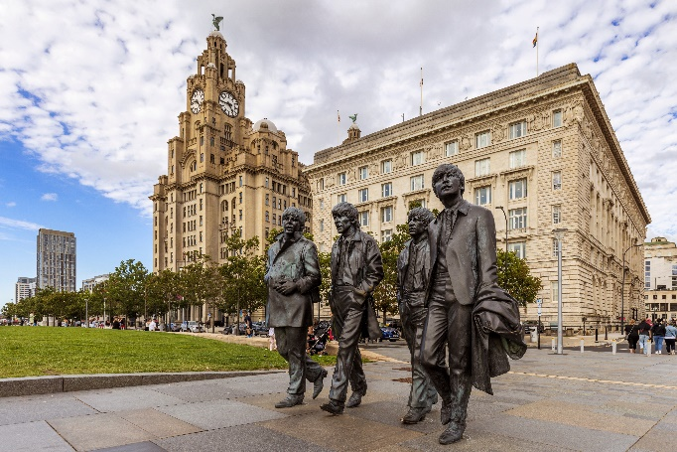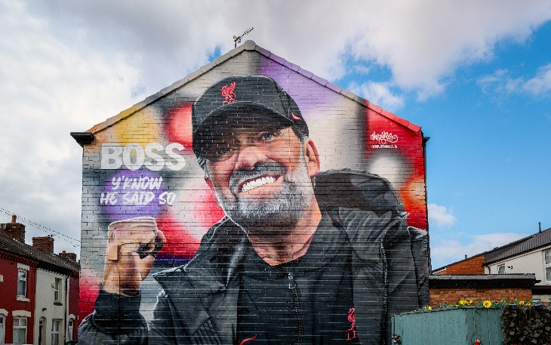
เที่ยง บริการอาหาร ณ ภัตตาคาร เมนูอาหารพื้นเมือง
นำท่านเยี่ยมชมพร้อมถ่ายรูปกับ สนามกีฬาแอนฟิลด์ (ANFIELD STADIUM) สนามฟุตบอลที่เป็นตำนานและมีชื่อเสียงของประเทศอังกฤษและเป็นสโมสรที่มีชื่อเสียงโด่งดังในวงการฟุตบอลโลกสโมสรลิเวอร์พูล ตั้งอยู่ในเขตแอนฟิลด์ สนามแห่งนี้สร้างเสร็จในปี ค.ศ.1884 มีความจุของผู้ชมได้กว่า 6 หมื่นที่นั่ง เรียกได้ว่ามีความจุของผู้ชมได้เป็นอันดับ 5 ของอังกฤษ และยังได้รับการรับรองจากสมาคมฟุตบอลยุโรปให้เป็นสนามระดับ 4 ดาว ซึ่งสามารถจัดการแข่งขันฟุตบอลระดับนานาชาติหรือรายการใหญ่อื่นๆ รวมทั้งการแข่งขันของทีมชาติอังกฤษ แอนด์ฟิลด์เคยเป็นหนึ่งในสนามฟุตบอลที่ใช้ในการแข่งขันฟุตบอลชิงแชมป์แห่งชาติในปี ค.ศ.1996 ให้ท่านชมทางเดินอุโมงค์นักเตะ ห้องแต่งตัว และมีเวลาให้ท่านเลือกซื้อสินค้าที่ระลึกเกี่ยวกับ LFC จากร้านค้า LFC STORE และเยี่ยมชมMUSEUMด้านใน (ไม่รวมบัตรเข้า MUSEUM)
(หมายเหตุ ไม่สามารถเข้าชมสนามฟุตบอลและพิพิธภัณฑ์ได้ เช่น ในวันที่มีการแข่งขัน ฯลฯ )
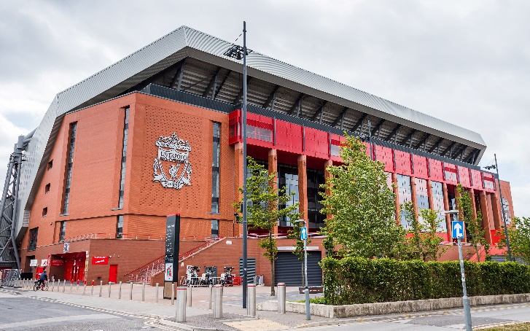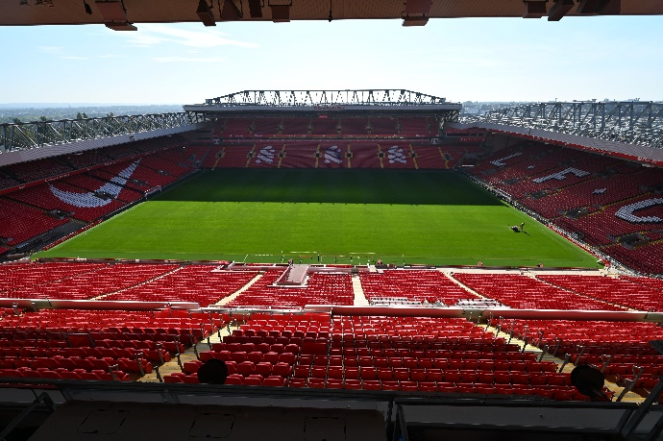
จากนั้นออกเดินทางสู่ เมืองแมนเชสเตอร์ (MANCHESTER) เมืองอุตสาหกรรมที่มีชื่อเสียงจากการเป็นเมืองอุตสาหกรรมแห่งแรกของโลก เป็นศูนย์กลางศิลปะ สื่อ และธุรกิจขนาดใหญ่ อีกทั้งยังเป็นเมืองที่ตั้งของสโมสรที่มีชื่อเสียงโด่งดังในวงการฟุตบอลของโลกโดยมีสโมสรฟุตบอลใหญ่ 2 สโมสร ได้แก่ แมนเชสเตอร์ ยูไนเต็ด และแมนเชสเตอร์ ซิตี้ และสโมสรคริกเก็ตแลงคาเชียร์ เคาน์ตี้
นำคณะแวะชม สนามฟุตบอลโอลด์ แทรฟฟอร์ด (OLD TRAFFORD STADIUM) ของสโมสร แมนยูฯ ที่จัดว่ารวยที่สุดในโลก เป็นสนามที่ใหญ่เป็นอันดับ 2 ของอังกฤษ รองรับแฟนบอลได้มากถึง 76,212 คน เป็นรองจากสนามเวมบลีย์ สเตเดียม WEMBLEY STADIUM สนามฟุตบอลของทีมชาติอังกฤษเพียงแห่งเดียว และใหญ่เป็นอันดับที่ 11 ของยุโรปนอกจากนั้นยังเป็น 1 ใน 2 สนามในอังกฤษที่ ยูฟ่า รับรองเป็นสนาม 5 ดาว (ไม่รวมบัตรเข้า MUSEUM) ที่รวบรวมประวัติความเป็นมาตั้งแต่เริ่มก่อตั้งสโมสร และ ยังมีสิ่งของ ถ้วยรางวัลต่างๆ แสดงโชว์อยู่ด้วย จากนั้นอิสระให้ท่านเลือกซื้อของที่ระลึกของทีมที่ท่านชื่นชอบในร้าน MEGA STORE ที่มากมายไปด้วยของที่ระลึกหลากหลายชนิดสำหรับแฟนบอล (หมายเหตุ ไม่สามารถเข้าชมสนามฟุตบอลและพิพิธภัณฑ์ได้ เช่น ในวันที่มีการแข่งขัน ฯลฯ )
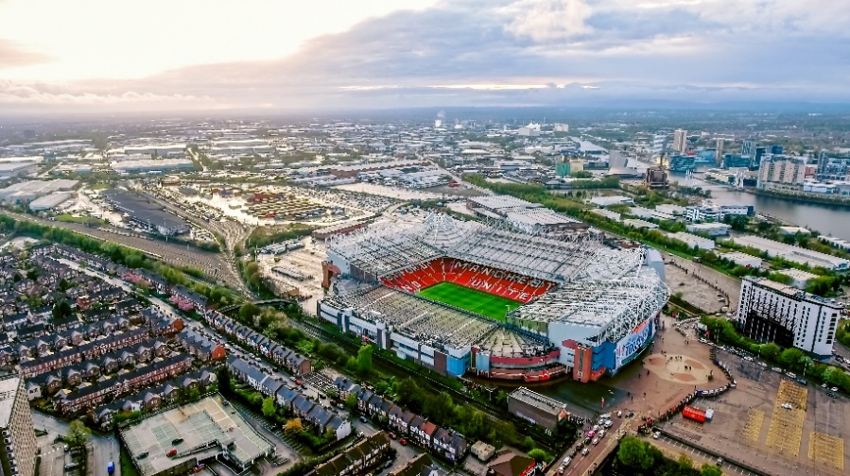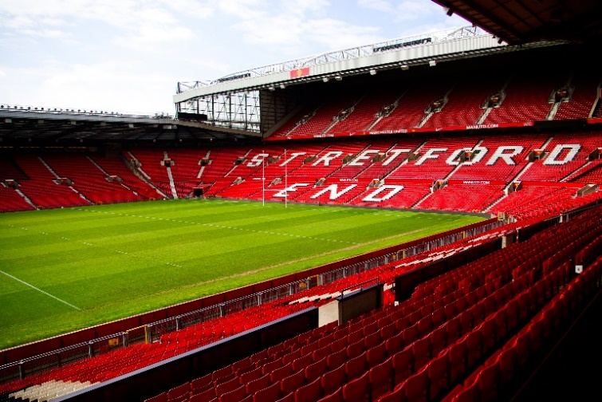
ค่ำ บริการอาหาร ณ ภัตตาคาร เมนูอาหารจีน
พักที่ HOLIDAY INN HOTEL , MANCHESTER ระดับ 4 ดาวหรือเทียบเท่า

DAY 3 สเตรทฟอร์ด อัพออนเอวอน – BICESTER OUTLET – เมืองอ๊อกซ์ฟอร์ด (B/L/D)
เช้า บริการอาหาร ณ ห้องอาหารของโรงแรม
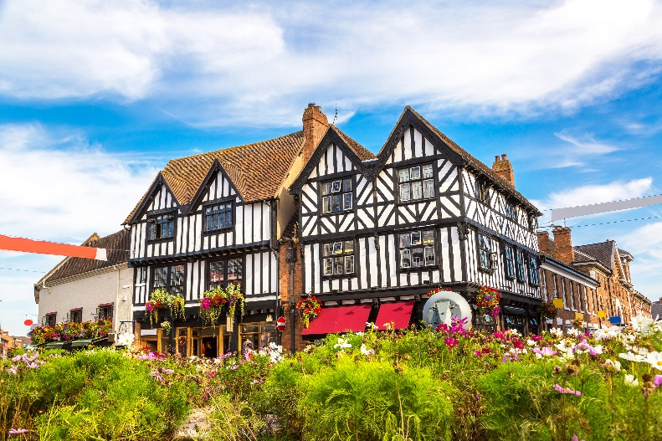
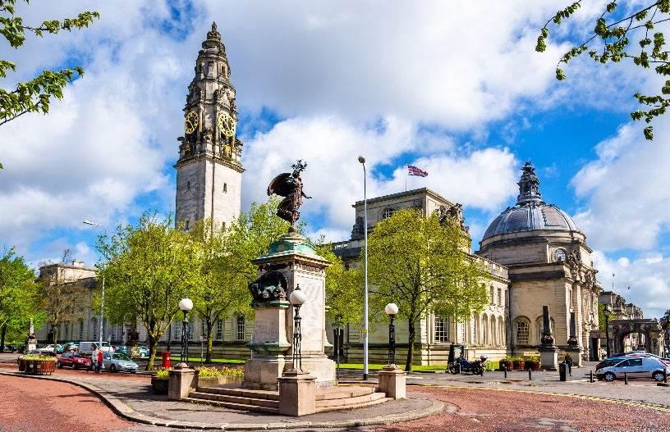
นำท่านเดินทางต่อสู่ เมืองสเตรทฟอร์ด (STRATFORD UPON AVON) (ระยะทางประมาณ 215 กม.) เมืองที่ตั้งอยู่ริมฝั่งแม่น้ำเอวอน เป็นบ้านเกิดของ วิลเลี่ยม เช็คสเปียร์ (WILLIAM SHAKESPEARE) กวีที่มีชื่อเสียงที่สุดของอังกฤษ นำท่านเที่ยวชมเมืองสเตรทฟอร์ด ซึ่ง ร่มรื่นไปด้วยสวนสาธารณะ นำชมบ้านเช็คสเปียร์ (ด้านนอก) และชีวิตความเป็นอยู่ของกวีเอกในอดีต ชมโบสถ์เก่าแก่ HOLY TRINITY แม่น้ำเอวอนอันเงียบสงบ และสถานที่ในประวัติศาสตร์ที่เกี่ยวข้องกับกวีเอกผู้นี้ อิสระให้ท่านเลือกซื้อสินค้าที่ระลึกจากร้านค้ามากมาย
เที่ยง บริการอาหาร ณ ภัตตาคาร เมนูอาหารจีน
นำท่านเดินทางต่อสู่ BICESTER VILLAGE OUTLET แหล่งช้อปปิ้งที่ใหญ่ที่สุดแห่งหนึ่งของอังกฤษ ภายในมีร้านค้าแบรนด์เนมต่างๆ หลากหลายแบรนด์ดังให้ท่านได้เลือกสรร ทั้งของอังกฤษและในยุโรป อาทิเช่น ANNE FONTAINE, ARMANI, ALBERTA FERRETTI, BALLY, BODUM, BOSE, BALENCIAGA, BURBERRY, BOTTEGA VENETA, BVLGARI, CALVIN KLEIN, D&G, DKNY, DIESEL, DIOR, DOLCE & GABBANA, DUNHILL, ERMENEGILDO ZEGNA, FENDI, GUCCI, GUESS, GIORGIO ARMANI, HUGO BOSS, JAEGER, JIGSAW, KIPLING, L'OCCITANE, LEVI'S, MAX MARA, MISSONI, MOLTON BROWN, MULBERRY, MCM, PAUL SMITH, SHANGHAI TANG, VALENTINO เป็นต้น นอกเหนือจากการช้อปปิ้งสินค้าแล้วท่านสามารถเติมพลังงานกันได้ที่ร้านอาหารและเครื่องดื่มรวมถึงคาเฟ่ต่างๆ ในเอ๊าท์เล็ตที่มีให้เลือกหลากหลาย อาทิ CAFÉ WOLSELEY, FARMSHOP RESTAURANT & CAFÉ, SHAN SHUI, LONDON GRADE COFFEE, LA TUA PASTA, MRS.CHEW’S CHINESE KITCHEN เป็นต้น
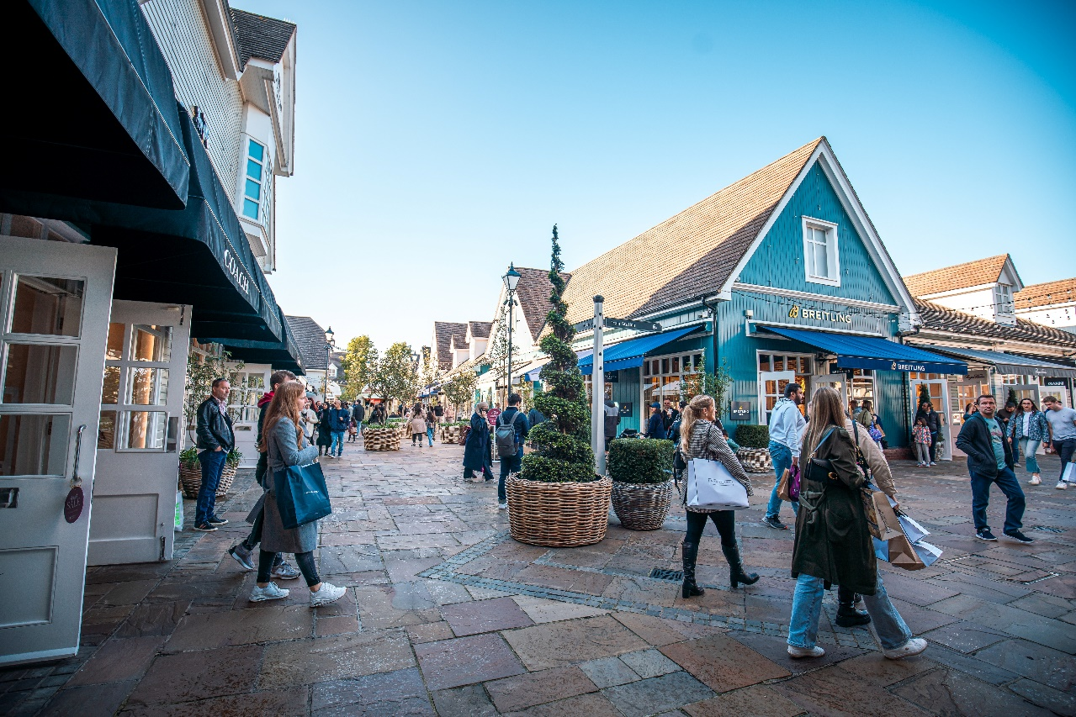
ค่ำ อิสระอาหารเพื่อความสะดวกในการท่องเที่ยว
นำท่านเดินทางสู่ เมืองอ๊อกซ์ฟอร์ด (OXFORD) ซึ่งรู้จักกันในนามของเมืองแห่งมหาวิทยาลัย ซึ่งชื่อเมืองตั้งตามมหาวิทยาลัยระดับโลกที่รู้จักกันในนามของมหาวิทยาลัยออกซ์ฟอร์ด มหาวิทยาลัยที่เก่าแก่ที่สุดในโลก และยังใช้เป็นสถานที่ถ่ายทำภาพยนตร์แฟนตาซีฟอร์มยักษ์เรื่องดังแฮรี่ พอตเตอร์อีกด้วย (ใช้เวลาเดินทางประมาณ 30 นาที)
พักที่ HILTON GARDEN INN HOTEL, OXFORD ระดับ 4 ดาวหรือเทียบเท่า

DAY 4 เมืองอ๊อกซ์ฟอร์ด – เบอร์ตัน ออน เดอะวอเตอร์ – คาร์ดิฟฟ์ (B/L/D)
เช้า บริการอาหาร ณ ห้องอาหารของโรงแรม
ให้ท่านชมอาคารสวยงามของ เมืองอ๊อกซ์ฟอร์ด (OXFORD) และให้ท่านถ่ายรูปภายนอกกับมหาวิทยาลัยไคร้สท์เชิร์ชท์ อาคารสร้างด้วยหินสีทองและเป็นสถาปัตยกรรมที่น่าประทับใจที่สุดของอังกฤษและยังเป็นที่ตั้งของโบสถ์ที่มีชื่อเสียงของเมืองและต้นกำเนิดของหนังสืออลิซที่โด่งดังของเลวิส แคร์โรล หรือ เกรทฮอลล์ ในแฮร์รี่ พอตเตอร์ ผ่านชมแรดคลิฟคาเมร่า อาคารทรงกลมสไตล์นีโอโกธิค ที่ตั้งของหอสมุดบอดเลียน ศูนย์ความรู้จากทั่วทุกมุมโลก และผ่านชมอาคารของพิพิธภัณฑ์แอชโมเลียน พิพิธภัณฑ์มหาวิทยาลัยแห่งแรกของโลก เป็นสถานที่จัดแสดงผลงานศิลปะและวัตถุโบราณต่างๆ จากทั่วทุกมุมโลก
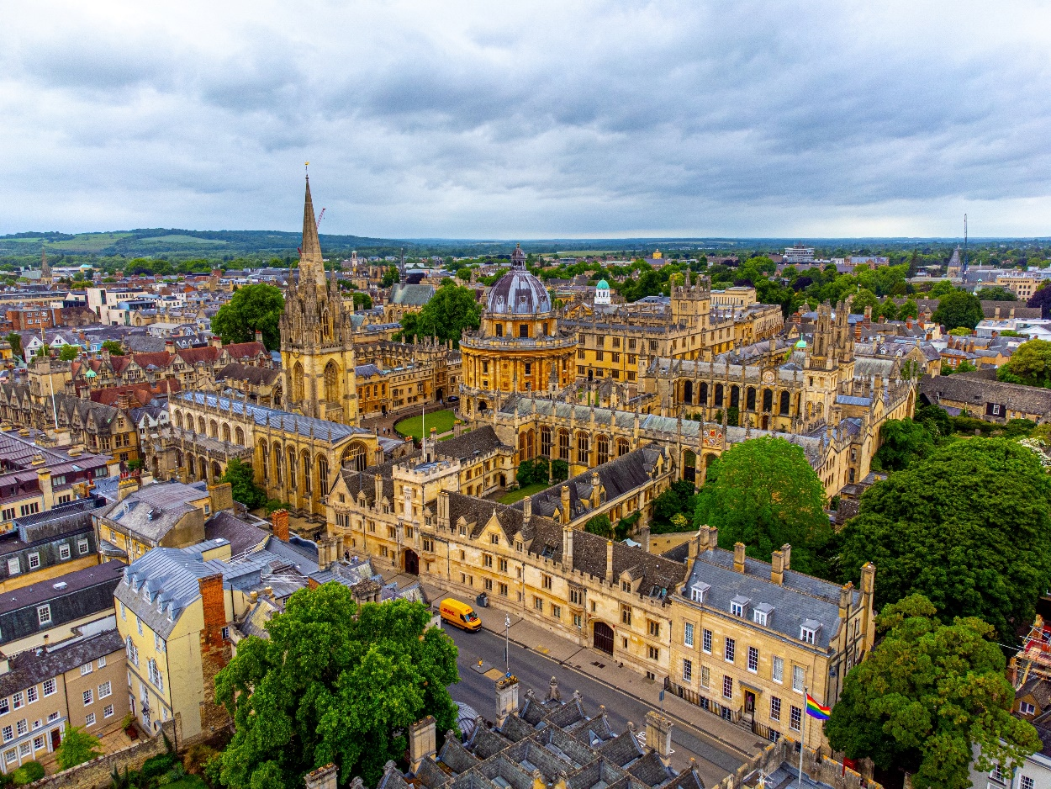
เที่ยง บริการอาหาร ณ ภัตตาคาร เมนูอาหารพื้นเมือง
นำท่านเดินทางไปยังเมืองเล็กๆแสนน่ารัก เบอร์ตัน ออน เดอะวอเตอร์ (BOURTON ON THE WATER) ซึ่งเป็นหมู่บ้านที่ได้รับการโหวตให้เป็นหมู่บ้านที่มีความสวยงามมากที่สุดในอังกฤษ (ใช้เวลาเดินทางประมาณ 1.15 ชั่วโมง) ให้ท่านเดินชมความสวยงามภายในหมู่บ้านแห่งนี้พร้อมทั้งถ่ายภาพเป็นที่ระลึกกับเมืองแสนน่ารักแห่งนี้ที่รู้จักกันในนามของ เวนิสแหงคอตส์วอลด์ ด้วยลักษณะของตัวอาคารที่มีความโดดเด่นเฉพาะตัว และปลูกสร้างตัวอาคารด้วยหิน ซึ่งเป็นหิน COTSWOLD STONE หินสีเหลืองอ่อนปนดำ หรือที่เรียกว่าหินสีน้ำผึ้งเท่านั้น ภายในหมูบ้านจะมีแม่น้ำ WINDRUSH ไหลผ่าน มีเป็ดหัวเขียวสวยงามเวียนว่ายเต็มแม่น้ำ เป็นหมู่บ้านที่มีธรรมชาติสุดแสนโรแมนติกและมีเสน่ห์อย่างมาก เมืองนี้มีร้านอาหารและโรงแรมรวมทั้งร้านค้าให้เดินเล่นเก็บบรรยากาศอันรื่นรมย์
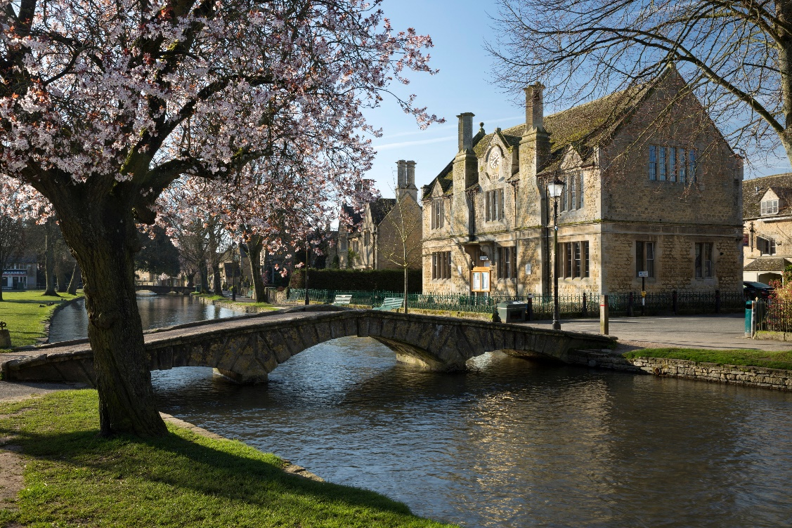
เดินทางต่อสู่ เมืองคาร์ดิฟฟ์ (CARDIFF) เมืองหลวงประเทศเวลส์ (ใช้เวลาเดินทางประมาณ 2 ชั่วโมง)
หนึ่งในเครือจักรภพ กลางใจเมืองเป็นที่ตั้งของปราสาทคาร์ดิฟฟ์ เดิมเป็นที่พำนักของขุนนางผู้ปกครองเมือง ถูกล้อมรอบไว้ด้วยกำแพงโบราณ จากนั้นผ่านชมศาลาว่าการเมืองและกลุ่มอาคารโบราณเก่าแก่ผ่านชมเมือง สวนสาธารณะคาร์ดิฟฟ์, สนามกีฬามิลเลนเนียม, อาคารที่ทำการของรัฐและแวะถ่ายรูปด้านนอกปราสาทคาร์ดิฟฟ์
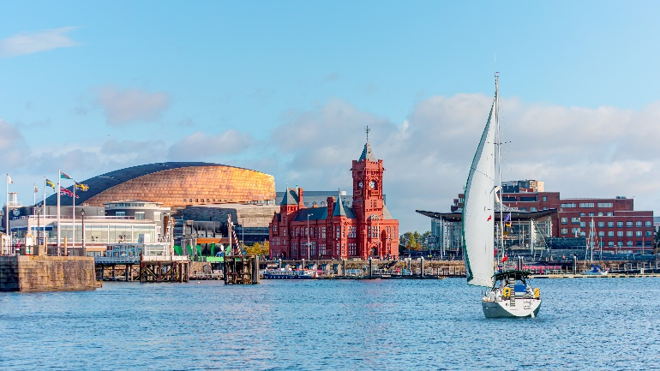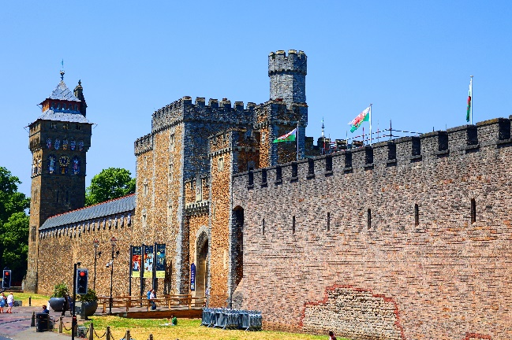
ค่ำ บริการอาหาร ณ ภัตตาคาร เมนูอาหารพื้นเมือง
พักที่ HOLIDAY INN HOTEL, CARDIFF ระดับ 4 ดาวหรือเทียบเท่า

DAY 5 คาร์ดิฟฟ์ – เมืองบาธ – STONE HENGE – ลอนดอน (B/L/D)
เช้า บริการอาหาร ณ ห้องอาหารของโรงแรม
ออกเดินทางต่อสู่ เมืองบาธ (BATH) (ระยะทางประมาณ 95 กม.) ตั้งอยู่ในหุบเขา ของแม่น้ำเอวอนในบริเวณที่มีน้ำพุร้อนธรรมชาติที่เป็นที่ตั้งถิ่นฐานของชาวโรมันสมัยที่ยังเรืองอำนาจ และเป็นผู้สร้าง โรงอาบน้ำโรมัน (ROMAN BATH) และยังได้เป็นเมืองมรดกโลกจากองค์การยูเนสโก้ (UNESCO) ในปี ค.ศ. 1987
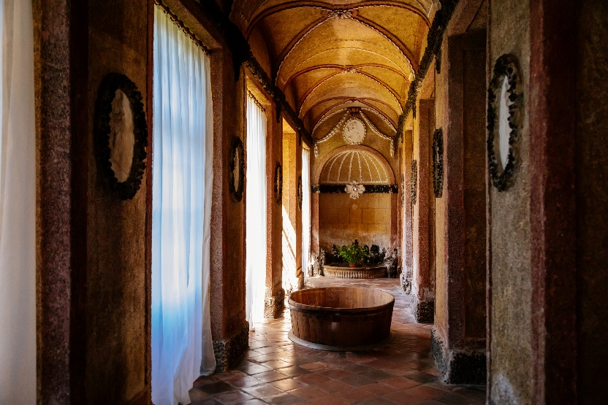
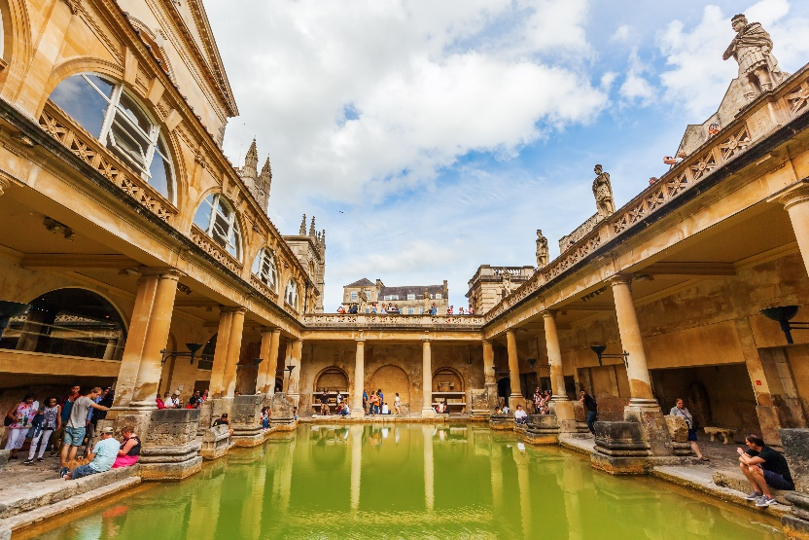
นำท่านถ่ายรูปด้านนอก พิพิธภัณฑ์น้ำแร่ร้อนโรมัน (ROMAN BATH MUSEUM) ซึ่งมีประวัติการค้นพบที่น่าสนใจปัจจุบันเป็นกลุ่มอาคารสำคัญของเมือง คือ บริเวณที่เป็นที่ตั้งของบ่อน้ำแร่ร้อนคิงส์ (THESACRED SPRING) ส่วนที่สอง คือ บริเวณวัด และส่วนที่สาม คือ บริเวณที่เปิดบริการให้นักท่องเที่ยวหรือชาวเมืองใช้บริการน้ำแร่ซึ่งมีทั้งสระว่ายน้ำ, บ่อน้ำแร่เย็น-ร้อน,ห้องอบไอน้ำและส่วนที่เป็น TURKISH BATH
เที่ยง บริการอาหาร ณ ภัตตาคาร เมนูอาหารพื้นเมือง เมนู FISH&CHIPS
นำท่านออกเดินทางสู่ เมืองซาลิสบัวรี่ (SALISBURY) นำท่านชม เสาหินสโตนเฮ้นจ์ (STONEHENGE) (ระยะทาง 64 กม. ใช้เวลาเดินทางประมาณ 1 ชม.) 1 ใน 7 สิ่งมหัศจรรย์ของโลกในยุคก่อนประวัติศาสตร์ มี อายุกว่า 5,000 ปี เป็นกลุ่มแท่งหินขนาดใหญ่ตั้งอยู่กลางทุ่งราบกว้างใหญ่ ซึ่งไม่มีใครทราบวัตถุประสงค์ใน การสร้างอย่างชัดเจน
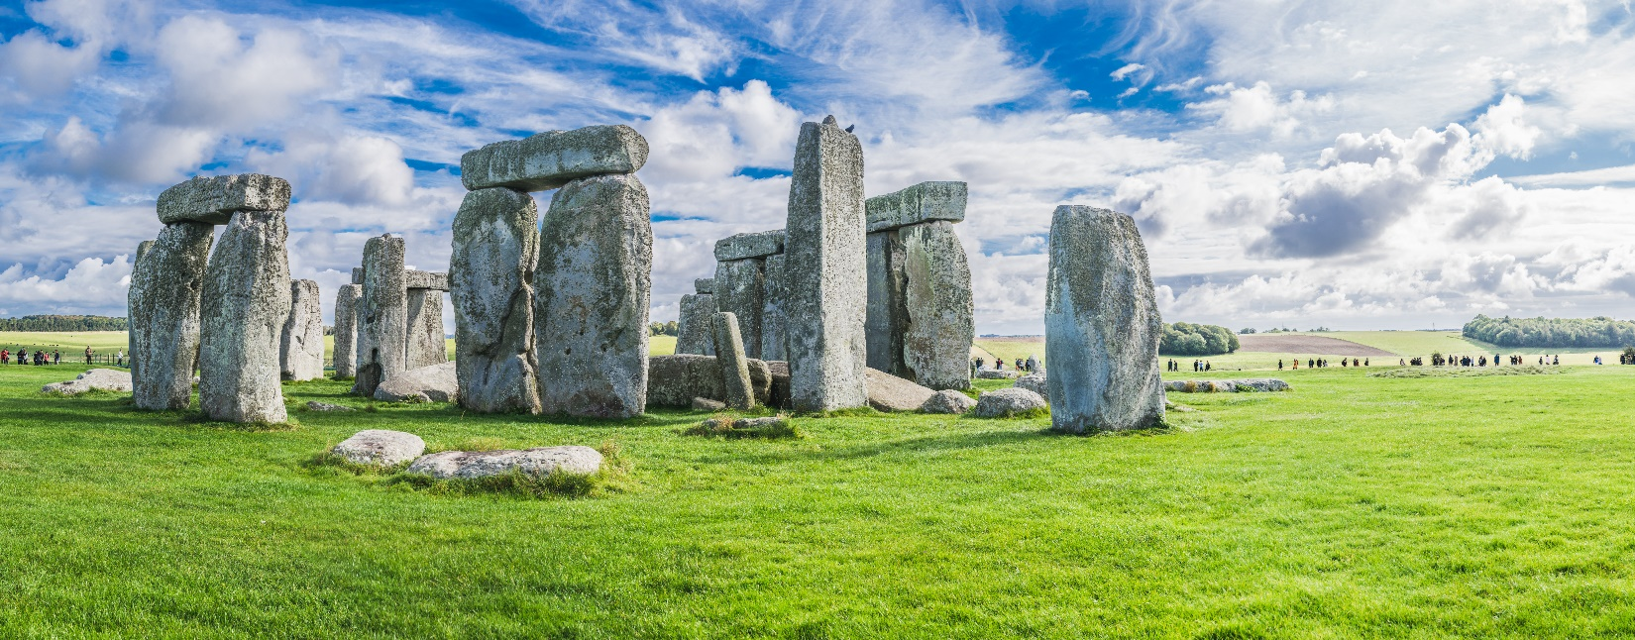
จากนั้นนำท่านเดินทางเข้าสู่ มหานครลอนดอน (LONDON) (ระยะทางประมาณ 141 กม.) เมืองที่เป็นศูนย์กลางสำคัญทางธุรกิจ การเมือง วัฒนธรรม และประวัติศาสตร์ของโลก เป็นผู้นำด้านการเงิน การเมือง การสื่อสาร การบันเทิง แฟชั่น ศิลปะและเป็นที่ยอมรับว่ามีอิทธิพลไปทั่วโลก และยังเป็นเมืองท่องเที่ยวที่ใหญ่และสำคัญของยุโรปอีกด้วย
ค่ำ บริการอาหาร ณ ภัตตาคาร เมนูอาหารจีน
พักที่ HOLIDAY INN HEATHROW HOTEL, LONDON หรือเทียบเท่า
DAY 6 ทัวร์ลอนดอน – BIG BEN – พระราชวังบั๊คกิ้งแฮม – ช๊อปปิ้ง KNIGHTS BRIDGE (B/L/–)
เช้า บริการอาหาร ณ ห้องอาหารของโรงแรม
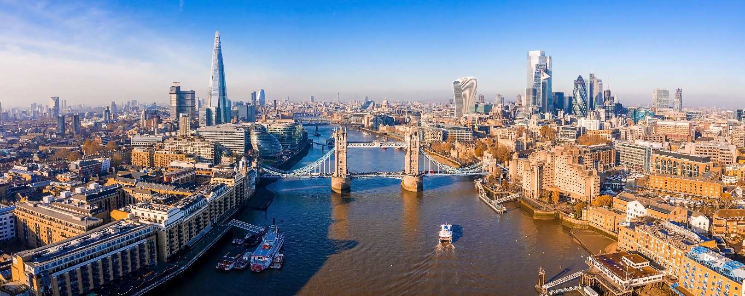
นำท่านเที่ยวชม มหานครลอนดอน ผ่าน พิคคาดิลลี่เซอร์คัส (PICCADILLY CIRCUS) เดิมเป็นวงเวียนที่บรรจบของถนน 6 สาย มีน้ำพุ และรูปปั้นอีรอสตรงกลาง และเข้าสู่ไชน่าทาวน์ ย่านชุมชนชาวจีนกลางมหานครลอนดอน ผ่าน จัตุรัสทราฟัลก้าร์ (TRAFALGAR SQUARE) ที่รายล้อมไปด้วยอาคารที่น่าสนใจ ผ่าน มหาวิหารเซนต์ปอล (ST.PAUL’S CATHEDRAL) ที่มียอดโดมใหญ่เป็นอันดับ 2 ของโลก สถานที่ใช้จัดพระราชพิธีอภิเษกสมรสระหว่างเจ้าฟ้าชายชาร์ล และเลดี้ไดอาน่า สเปนเซอร์ แล้วเข้าสู่จัตุรัสรัฐสภา ถ่ายรูปบริเวณด้านนอกของ มหาวิหารเวสท์มินส์เตอร์ (WESTMINSTER ABBEY) ที่ตั้งของรัฐสภาอังกฤษมาตั้งแต่ต้นศตวรรษที่ 16 และยังเป็นที่ตั้งของหอนาฬิกาที่รู้จักกันดีในนาม หอนาฬิกาบิ๊กเบน (BIG BEN) ที่มีความสูง 320 ฟุต ตีบอกเวลาทุกหนึ่งชั่วโมง เป็นนาฬิกาที่มีหน้าปัดใหญ่ที่สุดในโลกและฝั่งตรงข้ามที่มีแม่น้ำเทมส์กั้นอยู่เป็นที่ตั้งของ ชิงช้าสวรรค์ลอนดอนอาย (LONDON EYE) ชิงช้าสวรรค์ที่สูงที่สุดในยุโรปจากนั้นนำท่านถ่ายรูปบริเวณด้านนอกของพระราชวังบั้คกิ้งแฮม (BUCKINGHAM PALACE) ที่ประทับของพระราชินีอลิซาเบธที่ 2 ใจกลางกรุงลอนดอน
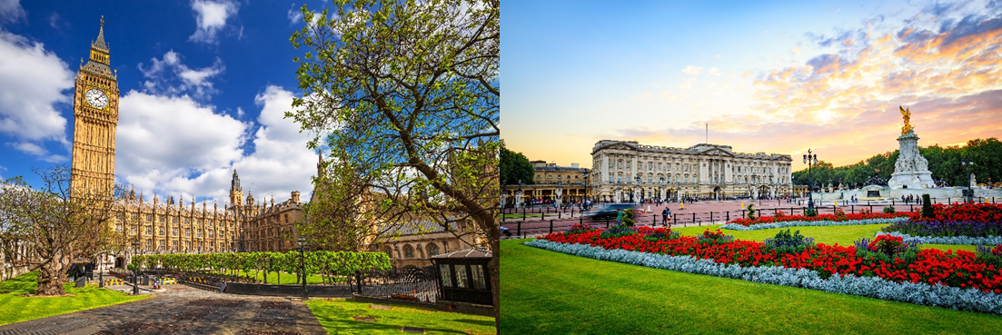
เที่ยง บริการอาหาร ณ ภัตตาคาร เมนูอาหารจีน
จากนั้นพาท่านเลือกซื้อสิ้นค้าใน (KNIGHTS BRIDGE) ซึ่งเป็นที่ตั้งของห้างสรรพสินค้าชื่อดังอย่าง ฮาร์วีย์ นิโคล(HARVEY NICOLE) และ แฮร์รอดส์ (HARRODS) ที่ท่านสามารถเลือกซื้อสินค้าแฟชั่นชั้นนำจากทั่วทุกมุมโลก รวมทั้งกระเป๋าแฮร์รอดส์ที่นิยมกันอย่างมาก รวมทั้งมีร้านค้าแฟชั่นมากมายตั้งอยู่บริเวณHIGH STREET เช่น ACCESSORIZE, H&M, ZARA, KIPLING, GANT, HUGO BOSS, PORSCHE DEIGN, BALLY และยังมีถนนสโลน(SLOANE STREET) ที่เป็นที่ตั้งของร้าน SUPER BRANDS อาทิ เช่น LOUIS VUITTON, CHANEL, HERMES,GUCCI, VALENTINO, SALVATORE FERRAGAMO, MCM, ERMENEGILDO ZEGNA, ALBERTA FERRETTI, SHANGHAI TANG,DIOR, GIORGIO ARMANI, DOLCE & GABRANA, BOTTEGA VENETA, BVLGARI FENDI ฯลฯ
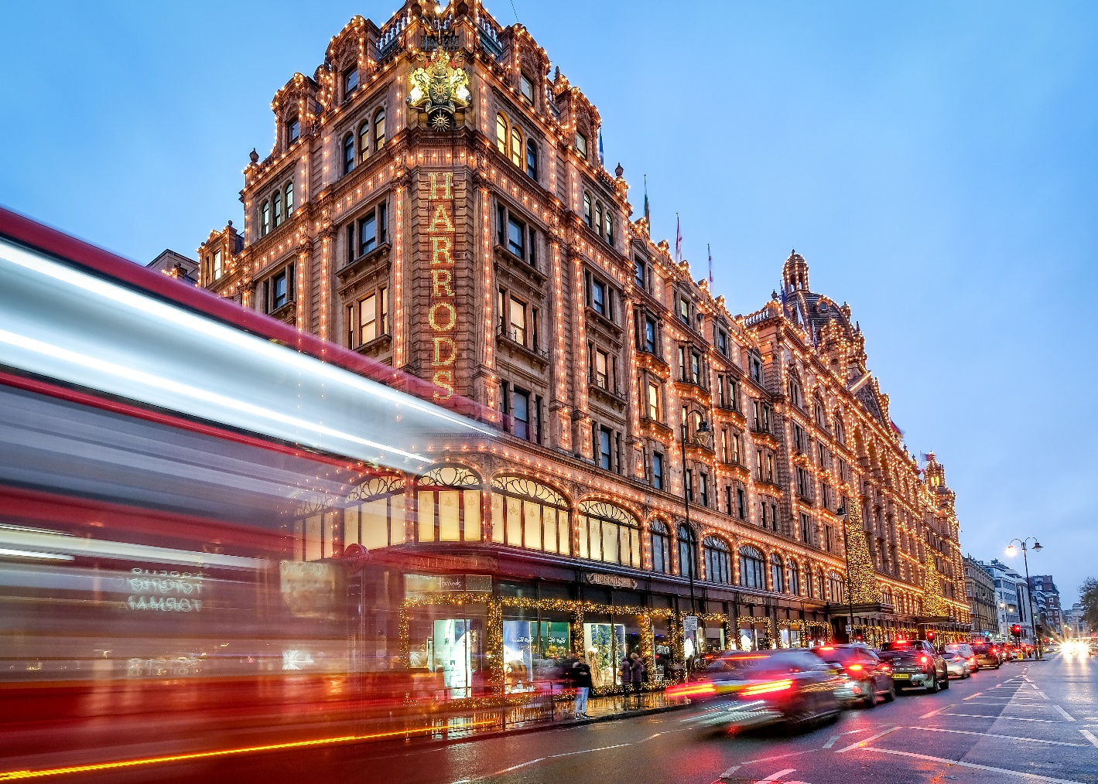
ค่ำ อิสระอาหารเพื่อความสะดวกในการท่องเที่ยว
พักที่ HOLIDAY INN HEATHROW HOTEL, LONDON หรือเทียบเท่า

DAY 7 สนามบินฮีทโทรว์ (B//)
08.30 นำท่านเดินทางสู่ ท่าอากาศยานนานาชาติลอนดอน ประเทศอังกฤษ เพื่อให้ท่านเตรียมการเช็คอินเดินทางกลับ
11.25 ออกเดินทางสู่ ท่าอากาศยานนานาชาติประเทศสิงคโปร์ โดยสายการบิน SINGAPORE AIRLINES เที่ยวบินที่ SQ317 ** มีบริการอาหารและเครื่องดื่มบนเครื่องบิน **

DAY 8 สิงคโปร์ – กรุงเทพฯ (สุวรรณภูมิ) (มีอาหารและเครื่องดื่มบริการบนเครื่องบิน)
07.30 เดินทางถึง ท่าอากาศยานนานาชาติประเทศสิงคโปร์ (เพื่อแวะเปลี่ยนเครื่อง)
09.30 ออกเดินทางสู่ ท่าอากาศยานนานาชาติสุวรรณภูมิ ประเทศไทย โดยสายการบิน SINGAPORE AIRLINES เที่ยวบินที่ SQ708 ** มีบริการอาหารและเครื่องดื่มบนเครื่องบิน **
11.00 เดินทางถึง ท่าอากาศยานนานาชาติสุวรรณภูมิ ประเทศไทย โดยสวัสดิภาพและความประทับใจ

** หากลูกค้าท่านใดที่จำเป็นต้องออกตั๋วภายใน (ตั๋วเครื่องบิน , ตั๋วรถทัวร์ , ตั๋วรถไฟ)
กรุณาสอบถามเจ้าหน้าของบริษัท ทุกครั้งก่อนทำการออกตั๋วเนื่องจากสายการบินอาจมีการปรับเปลี่ยนไฟล์ท หรือ เวลาบิน โดยไม่ได้แจ้งให้ทราบล่วงหน้า ท่านใดมีไฟล์ทบินภายในประเทศต่อ โปรดแจ้งให้บริษัทฯทราบในวันจองทัวร์ทั้งนี้เพื่อประโยชน์ของตัวท่านเอง **
อัตราค่าบริการ
กำหนดการเดินทาง | รายละเอียดไฟลท์บิน | ผู้ใหญ่ ห้องละ  2-3 ท่าน  อัตราท่านละ | 1 เด็ก 2 ผู้ใหญ่  เด็กมีเตียง  (อายุไม่เกิน 12 ปี)  ท่านละ | 1 เด็ก 2 ผู้ใหญ่  เด็กไม่มีเตียง  (อายุไม่เกิน 12 ปี)  ท่านละ | พักเดี่ยว  เพิ่ม  อัตรา  ท่านละ
05 – 12 ตุลาคม 67 | SQ719/052 BKK-SIN-MAN  SQ317/708 LHR-SIN-BKK | 79,999 | 79,999 | 76,999 | 10,000
22 – 29 ตุลาคม 67 | SQ719/052 BKK-SIN-MAN  SQ317/708 LHR-SIN-BKK | 80,999 | 80,999 | 77,999 | 10,000
03 – 10 ธันวาคม 67 | SQ719/052 BKK-SIN-MAN  SQ317/708 LHR-SIN-BKK | 82,999 | 82,999 | 79,999 | 10,000
19 – 26 ธันวาคม 67 | SQ719/052 BKK-SIN-MAN  SQ317/710 LHR-SIN-BKK | 82,999 | 82,999 | 79,999 | 10,000
ในกรณีที่ JOIN LAND (ไม่ใช้ตั๋วเครื่องบิน) ลดราคาทัวร์ออกไปท่านละ 25,000 บาท

** อัตรานี้ยังไม่รวมค่าทิปพนักงานขับรถ หัวหน้าทัวร์ และ มัคคุเทศก์ท้องถิ่น ตามธรรมเนียม 70 GBP (POUND) ต่อ ทริป ต่อ ลูกค้า ผู้เดินทาง 1 ท่าน รวมไปถึงเด็ก ยกเว้นเด็กอายุไม่ถึง 2 ปี ณ วันเดินทางกลับ (Infant) ทั้งนี้ท่านสามารถให้มากกว่านี้ได้ตามความเหมาะสมและความพึงพอใจของท่าน โดยส่วนนี้ ทางบริษัทขอสงวนสิทธิ์ในการเรียกเก็บก่อนเดินทางทุกท่าน ที่สนามบิน ในวันเช็คอิน **

** ราคาเด็กอายุไม่ถึง 2 ปี ณ วันเดินทางกลับ (Infant) ท่านละ 10,000 บาท ** (ไม่มีที่นั่งบนเครื่องบิน)

อัตราค่าบริการนี้ รวม
- ค่าบัตรโดยสารโดยเครื่องบิน (ตั๋ว) ไป และ กลับพร้อมคณะ ชั้นประหยัด (ECONOMY CLASS) รวมถึงค่าภาษีสนามบิน และค่าภาษีน้ำมันทุกแห่ง กรณีต้องการอัพเกรด UPGRADE หรือ เปลี่ยนแปลงบัตรโดยสาร ไม่ว่าเที่ยวใด เที่ยวหนึ่ง กรุณาติดต่อเจ้าหน้าที่เป็นกรณีพิเศษ โดยอ้างอิงค่าใช้จ่ายการจองทัวร์แบบ ไม่ใช่ตั๋วเครื่องบิน ตามที่ตามที่ตารางอัตราค่าบริการระบุ
- ค่าธรรมเนียมการโหลดกระเป๋าสัมภาระลงใต้ท้องเครื่องบิน สายการบินอนุญาตให้โหลดกระเป๋าสัมภาระลงใต้ท้องเครื่องบิน โดยมีน้ำหนักไม่เกิน 25 ก.ก. และ ถือขึ้นเครื่องบินได้น้ำหนักไม่เกิน 7 ก.ก. (ไม่จำกัดจำนวนชิ้น แต่ทั้งนี้เจ้าหน้าที่จะพิจารณาตามความเหมาะสม)ต่อท่าน(ตามเงื่อนไขของสายการบิน)
- ค่ารถโค้ชปรับอากาศตลอดเส้นทางตามรายการระบุ
- ค่าโรงแรมที่พักระดับมาตรฐานตามรายการที่ระบุ (พัก 2-3 ท่าน ต่อ ห้อง) ในกรณีมีงานเทรดแฟร์ การแข่งขันกีฬา
หรือ กิจกรรมอื่นๆ ที่ทำให้โรงแรมตามรายการที่ระยุเต็ม ทางบริษัทขอสงวนสิทธิ์ในการปรับเปลี่ยนโรงแรมที่พัก ไปเป็นเมืองใกล้เคียงแทน อ้างอิงมาตรฐานคุณภาพและความเหมาะสมเดิม โดยคำนึงถึงประโยชน์ของลูกค้าเป็นสำคัญ
- ค่าธรรมเนียมเข้าชมสถานที่ต่างๆ ตามรายการที่ระบุ กรณีไม่รวมจะชี้แจงแต่ละสถานที่ในโปรแกรม
- ค่าอาหาร ตามรายการที่ระบุ โดยทางบริษัทขอสงวนสิทธิ์ในการเปลี่ยนแปลงตามความเหมาะสม
- ค่ามัคคุเทศก์ที่คอยอำนวยความสะดวกตลอดการเดินทาง
- ค่าเบี้ยประกันอุบัติเหตุในการเดินทางท่องเที่ยวต่างประเทศ วงเงินประกันสูงสุดท่านละ 1,000,000 บาท (เงื่อนไขตามกรมธรรม์)
- รวมภาษีมูลค่าเพิ่ม 7% และ ภาษี ณ ที่จ่าย 3% (เฉพาะค่าบริการ)

อัตราค่าบริการนี้ ไม่รวม
- ค่าใช้จ่ายส่วนตัวของผู้เดินทาง อาทิ ค่าทำหนังสือเดินทาง ค่าโทรศัพท์ ค่าอาหาร เครื่องดื่ม ค่าซักรีด ค่ามินิบาร์ในห้องและค่าพาหนะต่างๆ ที่ไม่ได้ระบุในรายการ
- ค่าทิปพนักงานขับรถ หัวหน้าทัวร์ และ มัคคุเทศก์ท้องถิ่น ตามธรรมเนียม 70 GBP ต่อ ทริป ต่อ ลูกค้า ผู้เดินทาง 1 ท่าน รวมไปถึงเด็ก ยกเว้นเด็กอายุไม่ถึง 2 ปี ณ วันเดินทางกลับ (INFANT) ทั้งนี้ท่านสามารถให้มากกว่านี้ได้ตามความเหมาะสมและความพึงพอใจของท่าน โดยส่วนนี้ ทางบริษัทขอสงวนสิทธิ์ในการเรียกเก็บก่อนเดินทางทุกท่าน ที่สนามบิน ในวันเช็คอิน
- ค่าธรรมเนียมในกรณีที่กระเป๋าสัมภาระที่มีน้ำหนักเกินกว่าที่สายการบินนั้นๆกำหนดหรือสัมภาระใหญ่เกินขนาดมาตรฐาน
- ค่าธรรมเนียมการจองที่นั่งบนเครื่องบินตามความต้องการเป็นกรณีพิเศษหากสามารถทำได้ ทั้งนี้ขึ้นอยู่กับสายการบิน และ รุ่นของเครื่องบินแต่ละไฟล์ทที่ใช้บิน ซึ่งอาจเปลี่ยนแปลงได้อยู่ที่สายการบินเป็นผู้กำหนด
- ค่าภาษีน้ำมัน ที่สายการบินเรียกเก็บเพิ่ม ภายหลังจากทางบริษัทฯได้ออกตั๋วเครื่องบินไปแล้ว
- ค่าวีซ่าUK แบบท่องเที่ยว + ประกันการเดินทาง + ค่าบริการยื่นวีซ่า (7,000 บาท)

เงื่อนไขการจอง และ การชำระเงิน
- กรุณาทำการจองล่วงหน้าอย่างน้อย 30 วัน ก่อนออกเดินทาง มัดจำท่านละ 30,000 บาท และตัดที่นั่งการจองภายใน 2 วัน ตัวอย่างเช่น ท่านจองวันนี้ กรุณาชำระเงินใน2วันถัดไป ก่อนเวลา 16.00 น. เท่านั้น โดยระบบจะยกเลิกอัตโนมัติทันที หากยังไม่ได้รับยอดเงินตามเวลาที่กำหนด และหากท่านมีความประสงค์จะต้องเดินทางในพีเรียดเดิม ท่านจำเป็นต้องทำจองเข้ามาใหม่ นั่นหมายถึงว่า กรณีที่มีคิวรอ (Waiting List) ก็จะให้สิทธิ์ไปตามระบบ ตามลำดับ เนื่องจากทุกพีเรียด เรามีที่นั่งราคาพิเศษจำนวนจำกัด
- ชำระส่วนที่เหลือทั้งหมด 30 วันก่อนเดินทาง
- กรณีลูกค้าเดินทางไม่ได้ สามารถเปลี่ยนชื่อคนเดินทางได้ ก่อนเดินทาง 21 วัน ขอสงวนสิทธิ์ไม่คืนค่าใช้จ่ายใดๆในกรณีที่ไม่สามารถหาคนมาแทนได้

เงื่อนไขการยกเลิก และ เปลี่ยนแปลงการเดินทาง
- ยกเลิกก่อนการเดินทางตั้งแต่ 30 วันขึ้นไป คืนเงินค่าทัวร์โดยหักค่าใช้จ่ายที่เกิดขึ้นจริง
ในกรณีที่วันเดินทางตรงกับวันหยุดนักขัตฤกษ์ ต้องยกเลิกก่อน 45 วัน
- ยกเลิกก่อนการเดินทาง 15-29 วัน คืนเงิน 50%ของค่าทัวร์ หรือหักค่าใช้จ่ายตามจริง เช่น ค่ามัดจำตั๋วเครื่องบิน โรงแรม และค่าใช้จ่ายจำเป็นอื่นๆ
- ยกเลิกก่อนการเดินทางน้อยกว่า 15วัน ขอสงวนสิทธิ์ไม่คืนเงินค่าทัวร์ที่ชำระแล้วทั้งหมด
- หากมีการยกเลิกการเดินทางโดยไม่ใช่ความผิดของบริษัททัวร์ ทางบริษัทขอสงวนสิทธิ์ไม่รับผิดชอบ และ คืนค่าทัวร์ส่วนใดส่วนหนึ่งให้ท่านได้ไม่ว่ากรณีใดๆทั้งสิ้น เช่น สถานทูตปฏิเสธวีซ่า ด่านตรวจคนเข้าเมือง นโยบายห้ามเข้าออกประเทศฯลฯ
- กรณีต้องการเปลี่ยนแปลงผู้เดินทาง (เปลี่ยนชื่อ) จะต้องแจ้งให้ทางบริษัททราบล่วงหน้า อย่างน้อย 21 วัน ก่อนออกเดินทาง กรณีแจ้งหลังจากเจ้าหน้าที่ออกเอกสารเรียบร้อยแล้ว ไม่ว่าส่วนใดส่วนหนึ่ง ทางบริษัทขอสงวนสิทธิ์ในการเรียกเก็บค่าใช้จ่ายที่เกิดขึ้นจริงทั้งหมด ทั้งนี้ขึ้นอยู่กับช่วงพีเรียดวันที่เดินทาง และกระบวนการของแต่ละคณะ เป็นสำคัญด้วย กรุณาสอบถามกับเจ้าหน้าที่เป็นกรณีพิเศษ
- กรณีต้องการเปลี่ยนแปลงพีเรียดวันเดินทาง (เลื่อนวันเดินทาง) ทางบริษัทขอสงวนสิทธิ์ในการหักค่าใช้จ่ายการดำเนินการต่างๆ ที่เกิดขึ้นจริงสำหรับการดำเนินการจองครั้งแรก ตามจำนวนครั้งที่เปลี่ยนแปลง ไม่ว่ากรณีใดๆทั้งสิ้น

เงื่อนไขสำคัญอื่นๆที่ท่านควรทราบก่อนการเดินทาง
- คณะจะสามารถออกเดินทางได้ตามจำเป็นต้องมีขึ้นต่ำ อย่างน้อย 15 ท่าน หากต่ำกว่ากำหนด คณะจะไม่สามารถเดินทางได้ หากผู้เดินทางทุกท่านยินดีที่จะชำระค่าบริการเพิ่มเพื่อให้คณะเดินทางได้ ทางบริษัทยินดีที่จะประสานงาน เพื่อให้ทุกท่านเดินทางตามความประสงค์ต่อไป
- ทางบริษัทขอสงวนสิทธิ์ในการงดออกเดินทาง หรือ เลื่อนการเดินทางไปในพีเรียดวันอื่นต่อไป โดยทางบริษัทฯ จะแจ้งให้ท่านทราบล่วงหน้าเพื่อวางแผนการเดินทางใหม่อีกครั้ง ทั้งนี้ ก่อนคอนเฟิร์มลางาน กรุณาติดต่อเจ้าหน้าที่เป็นกรณีพิเศษทุกครั้งหากท่านลางานแล้วไม่สามารถเปลี่ยนแปลงได้
- กรณีที่ท่านต้องออกบัตรโดยสารภายใน (ตั๋วภายในประเทศ เช่น ตั๋วเครื่องบิน , ตั๋วรถทัวร์ , ตั๋วรถไฟ) กรุณาติดต่อสอบถามเพื่อยืนยันกับเจ้าหน้าที่ก่อนทุกครั้ง และควรจองบัตรโดยสารภายในที่สามารถเลื่อนวันและเวลาเดินทางได้ เพราะมีบางกรณีที่สายการบินอาจมีการปรับเปลี่ยนไฟล์ทบิน หรือ เวลาบิน โดยไม่แจ้งให้ทราบล่วงหน้า ทั้งนี้ขึ้นอยู่กับฤดูกาล สภาพภูมิกาศ และ ตารางบินของท่าอากาศยานเป็นสำคัญเท่านั้น สิ่งสำคัญ ท่านจำเป็นต้องมาถึงสนามบินเพื่อเช็คอินก่อนเครื่องบิน อย่างน้อย 3 ชั่วโมง โดยในส่วนนี้หากเกิดความเสียหายใดๆบริษัทขอสงวนสิทธิ์ในการไม่รับผิดชอบค่าใช้จ่ายที่เกิดขึ้นใดๆทั้งสิ้น
- อาจจะมีการเปลี่ยนแปลงไฟล์ทบิน จากสายการบิน จะแจ้งให้ท่านทราบอีกครั้งก่อนการเดินทาง
- กรณีที่ท่านเป็นอิสลาม ไม่ทานเนื้อสัตว์ หรือ แพ้อาหารบางประเภท กรุณาแจ้งเจ้าหน้าที่เป็นกรณีพิเศษ
- กรณีผู้เดินทางต้องการความช่วยเหลือเป็นพิเศษ อาทิเช่น ใช้วีลแชร์ (Wheel Chair) กรุณาแจ้งบริษัทฯ อย่างน้อย 7 วันก่อนการเดินทาง หรือตั้งแต่ที่ท่านเริ่มจองทัวร์ เพื่อให้ทางบริษัทประสานงานกับสายการบินเพื่อจัดเตรียมล่วงหน้า กรณีมีค่าใช้จ่ายเพิ่มเติม ทางบริษัทของสงวนสิทธิ์ในการเรียกเก็บค่าใช้จ่ายตามจริงที่เกิดขึ้นกับผู้เดินทาง
- กรุณาส่งรายชื่อผู้เดินทาง พร้อมสำเนาหน้าแรกของหนังสือเดินทางทุกท่านให้กับเจ้าหน้าที่หลังจากชำระเงินกรณีที่ท่านเดินทางเป็นครอบครัว (หลายท่าน) กรุณาแจ้งรายนามคู่นอนกับเจ้าหน้าที่ให้ทราบ
- กรณีที่ออกบัตรโดยสาร (ตั๋ว) เรียบร้อยแล้ว มีรายละเอียดส่วนใดผิด ทางบริษัทขอสงวนสิทธิ์ในการรับผิดชอบไม่ว่าส่วนใดส่วนหนึ่ง หากท่านไม่ดำเนินการส่งสำเนาหน้าแรกของหนังสือเดินทางให้ทางบริษัทเพื่อใช้ในการออกบัตรโดยสาร
- หลังจากท่านชำระค่าทัวร์ครบตามจำนวนเรียบร้อยแล้ว ทางบริษัทจะนำส่งใบนัดหมายและเตรียมตัวการเดินทางให้ท่านอย่างน้อย 3 หรือ 7 วัน ก่อนออกเดินทาง
- อัตราทัวร์นี้ เป็นอัตราสำหรับบัตรโดยสารเครื่องบินแบบหมู่คณะ (ตั๋วกรุ๊ป) ท่านจะไม่สามารถเลื่อนไฟล์ท วัน ไป หรือ กลับส่วนใดได้ จำเป็นจะต้องไป และ กลับ ตามกำหนดการเท่านั้น หากต้องการเปลี่ยนแปลงกรุณาติดต่อเจ้าหน้าที่เป็นกรณีพิเศษ
- ทางบริษัทไม่มีนโยบายจัดคู่นอนให้กับลูกค้าที่ไม่รู้จักกันมาก่อน เช่น กรณีที่ท่านเดินทาง 1 ท่าน จำเป็นต้องชำระค่าห้องพักเดี่ยวตามที่ระบุ
- หนังสือเดินทาง หรือ พาสปอร์ต ต้องมีอายุใช้งานได้คงเหลือไม่น้อยกว่า 6 เดือน ณ วันกลับ
- ฤดูหนาวในต่างประเทศ มีข้อควรระวัง สภาพอากาศจะมืดเร็วกว่าปกติ สี่โมงเย็นก็จะเริ่มมืดแล้ว สถานที่ท่องเที่ยวต่างๆ จะปิดเร็วกว่าปกติ ประมาณ 1-2 ช.ม. การเดินทางควรเผื่อเวลาให้เหมาะสม และ หากมีสถานที่ท่องเที่ยวกลางแจ้ง เวลาเดินบนหิมะ อาจลื่นได้ต้องใช้ความระมัดระวังในการเดินเป็นอย่างสูง หรือ ใช้รองเท้าที่สามารถเดินบนหิมะได้ แว่นกันแดดควร เมื่อแสงแดดกระทบหิมะจะสว่างสะท้อนเข้าตา อาจทำให้ระคายเคืองตาได้
- ทางบริษัทขอสงวนสิทธิ์เปลี่ยนแปลงโปรแกรมได้ตามความเหมาะสม เนื่องจากฤดูกาล สภาพภูมิอากาศ เหตุการทางการเมือง การล่าช้าของสายการบิน เงื่อนไขการให้บริการของรถในแต่ละประเทศ เป็นต้น โดยส่วนนี้ทางบริษัทจะคำนึงถึงประโยชน์ของลูกค้าเป็นสำคัญ หากกรณีที่จำเป็นจะต้องมีค่าใช้จ่ายเพิ่ม ทางบริษัทจะแจ้งให้ทราบล่วงหน้า
- เนื่องจากการเดินทางท่องเที่ยวในครั้งนี้ เป็นการชำระแบบเหมาจ่ายขาดกับบริษัทตัวแทนในต่างประเทศ ทางบริษัทจึงขอสงวนสิทธิ์ ไม่สามารถขอรับเงินคืนได้ในบริการบางส่วน หรือ ส่วนใดส่วนหนึ่งที่ท่านไม่ต้องการได้รับบริการ หากระหว่างเดินทาง สถานที่ท่องเที่ยวใดที่ไม่สามารถเข้าชมได้ ไม่ว่าด้วยสาเหตุใดก็ตาม ทางบริษัทขอสงวนสิทธิ์ในการไม่สามารถคืนค่าใช้จ่ายไม่ว่าส่วนใดส่วนหนึ่งให้ท่าน เนื่องจากทางบริษัทได้ทำการจองและถูกเก็บค่าใช้จ่ายแบบเหมาจ่ายไปล่วงหน้าทั้งหมดแล้ว
- กรณีที่ท่านถูกปฎิเสธการเดินทางเข้าเมือง ทางบริษัทขอสงวนสิทธิ์ไม่รับผิดชอบค่าใช้จ่ายที่จะเกิดขึ้นตามมา และ จะไม่สามารถคืนเงินค่าทัวร์ที่ท่านชำระเรียบร้อยแล้วไม่ว่าส่วนใดส่วนหนึ่ง
- หากวันเดินทาง เจ้าหน้าที่สายการบิน หรือ ด่านตรวจคนออก และ เข้าเมือง ตรวจพบ หนังสือเดินทาง
(พาสปอร์ต) ของท่านชำรุดแม้เพียงเล็กน้อย เช่น เปียกน้ำ ขาดไปหน้าใดหน้าหนึ่ง มีหน้าใดหน้าหนึ่งหายไป มีกระดาษหน้าใดหน้าหนึ่งหลุดออกมา มีรอยแยกระหว่างสันของเล่มหนังสือเดินทาง เป็นต้น ไม่ว่ากรณีใดๆทั้งสิ้น ทางสายการบิน หรือ เจ้าหน้าที่ด่านตรวจคนออก และ เข้าเมือง มีสิทธิ์ไม่อนุญาตให้ท่านเดินทางต่อไปได้ ดังนั้นกรุณาตรวจสอบ และ ดูแล หนังสือเดินทางของท่านให้อยู่ในสภาพดีอยู่ตลอดเวลา ขณะเดินทาง กรณีชำรุด กรุณาติดต่อกรมการกงสุลกระทรวงการต่างประเทศเพื่อทำหนังสือเดินทางฉบับใหม่ โดยใช้ฉบับเก่าไปอ้างอิง และ ยืนยันด้วย พร้อมกับแจ้งมาที่บริษัทเร็วที่สุด เพื่อยืนยันการเปลี่ยนแปลงข้อมูลหนังสือเดินทาง หากท่านได้ส่งเอกสารมาที่บริษัทเรียบร้อยแล้ว กรณีที่ยังไม่แ (ตั๋วเครื่องบิน) ท่านสามารถเปลี่ยนแปลงได้ไม่มีค่าใช้จ่าย แต่หากออกบัตรโดยสาร (ตั๋วเครื่องบิน) เรียบร้อยแล้ว ทางบริษัทขอสงวนสิทธิ์ในการเรียกเก็บค่าใช้จ่ายที่เกิดขึ้นจริงทั้งหมด ซึ่งโดยส่วนใหญ่ตั๋วเครื่องบินแบบกรุ๊ปจะออกก่อนออกเดินทางประมาณ 14-20 วัน ทั้งนี้ขึ้นอยู่กับกระบวนการและขั้นตอนของแต่ละคณะ
- เกี่ยวกับที่นั่งบนเครื่องบิน เนื่องจากบัตรโดยสาร (ตั๋ว) เป็นลักษณะของคณะ (กรุ๊ป อัตราพิเศษ) สายการบิน ขอสงวนสิทธิ์ในการเลือกที่นั่งบนเครื่องบิน กรณีลูกค้าเดินทางด้วยกัน กรุณาเช็คอินพร้อมกัน และ สายการบินจะพยายามที่สุดให้ท่านได้นั่งด้วยกัน หรือ ใกล้กันให้มากที่สุด
- ข้อมูลเพิ่มเติมเกี่ยวกับห้องพักในโรงแรมที่พัก เนื่องจากการวางแปลนแบบห้องพักของแต่ละโรงแรมแตกต่างกัน จึงอาจทำให้ห้องพักแบบห้องพักเดี่ยว (Single) และห้องคู่ (Twin/Double) และ ห้องพักแบบ 3 ท่าน (Triple) จะแตกต่างกัน บางโรงแรม ห้องพักแต่ละแบบอาจจะอยู่คนละชั้นกัน (ไม่ติดกันเสมอไป)
- ขอสงวนสิทธิ์การเก็บค่าน้ำมันและภาษีสนามบินทุกแห่งเพิ่ม หากสายการบินมีการปรับขึ้นก่อนวันเดินทาง
- มัคคุเทศก์ พนักงาน และตัวแทนของผู้จัด ไม่มีสิทธิในการให้คำสัญญาใดๆทั้งสิ้นแทนบริษัทผู้จัด นอกจากมีเอกสารลงนามโดยผู้มีอำนาจของผู้จัดกำกับเท่านั้น
- บริษัทขอสงวนสิทธิ์ ในการไม่รับผิดชอบใดๆทั้งสิ้น หากเกิดกรณีความล่าช้าจากสายการบิน , การยกเลิกบิน , การประท้วง , การนัดหยุดงาน , การก่อการจลาจล , ภัยธรรมชาติ , การนำสิ่งของผิดกฎหมาย ซึ่งอยู่นอกเหนือความรับผิดชอบของบริษัท
- บริษัทขอสงวนสิทธิ์ ในการไม่รับผิดชอบใดๆทั้งสิ้น หากเกิดสิ่งของสูญหายระหว่างการเดินทาง ไม่ว่ากรณีใดๆก็ตาม และ ขอสงวนสิทธิ์ในการเรียกเก็บค่าใช้จ่ายตามจริง กรณีท่านลืมสิ่งของไว้ที่โรงแรมและจำเป็นต้องส่งมายังจุดหมายปลายทางตามที่ท่านต้องการ
- รายการนี้เป็นเพียงข้อเสนอที่ต้องได้รับการยืนยันจากบริษัทฯอีกครั้งหนึ่ง หลังจากได้สำรองโรงแรมที่พักในต่างประเทศเรียบร้อยแล้ว โดยโรงแรมจัดในระดับใกล้เคียงกัน ซึ่งอาจจะปรับเปลี่ยนตามที่ระบุในโปรแกรม

*เมื่อท่านชำระเงินค่าทัวร์ให้กับทางบริษัทฯแล้วทางบริษัทฯ จะถือว่าท่านได้ยอมรับเงื่อนไขข้อตกลงทั้งหมดนี้แล้ว*
** ขอขอบพระคุณทุกท่าน ที่มอบความไว้วางใจ ให้เราบริการ **

เอกสารประกอบการยื่นขอวีซ่า UK
**ใช้เวลาในการขอวีซ่าประมาณ 15-30 วันทำการ ไม่รวมวันเสาร์-อาทิตย์ และวันหยุดนักขัตฤกษ์**
สถานฑูตไม่อนุญาตให้ดึงเล่มพาสปอร์ต หากได้ยื่นเข้าไปแล้ว ดังนั้นถ้าท่านรู้ว่าต้องใช้เล่มกรุณาแจ้งบริษัททัวร์ฯ เพื่อขอยื่นวีซ่าล่วงหน้าก่อนกรุ๊ป และให้แนบตั๋วเครื่องบินในช่วงที่ท่านจะเดินทางมาด้วย

การเตรียมเอกสาร
**กรุณาอ่านให้เข้าใจ และเตรียมให้ครบ และกรุณาอย่ายึดติดกับการยื่นในสมัยก่อน**
1. หนังสือเดินทาง อายุใช้งานได้ เกิน 6 เดือนขึ้นไป และ มีหน้าว่างอย่างน้อย 2 แผ่น
2. รูปถ่ายสีหน้าตรง ขนาด 3.5X4.5 ซม. 2 รูป พื้นฉากหลังรูปต้องเป็นพื้นสีขาว (อย่าถ่ายเอง เพราะพื้นเป็นสีเทา ใช้ไม่ได้) ห้ามสวมแว่นสายตา (รูปถ่ายต้องถ่ายไว้ไม่เกิน 6 เดือน...สถานฑูตมีการเทียบรูปกับ หน้าวีซ่าที่เคยได้)
3. สำเนาบัตรประชาชน
4. สำเนาทะเบียนบ้าน (กรุณาถ่ายหน้าแรกที่มีรายละเอียดบ้านเลขที่มาด้วย)
5. สำเนาทะเบียนสมรส (กรณีผู้หญิง.....หากมีการเปลี่ยนคำนำหน้าเป็น ...นาง... ต้องแนบมา)
6. สำเนาทะเบียนหย่า (กรณีผู้หญิง.....ถ้าหย่าและหากมีการใช้คำนำหน้าเป็น ....นาง...ต้องแน มา)
7. สำเนาใบมรณะบัตร
8. สำเนาใบเปลี่ยนชื่อ เปลี่ยนนามสกุล (ถ้าหากมีการเปลี่ยน)
9. สูติบัตร(กรณีเด็กต่ำกว่า 20 ปีบริบูรณ์ต้องแนบสูติบัตรมา)
10. กรณีเด็กอายุต่ำกว่า 20 ปีบริบูรณ์ (หากเด็กไม่ได้เดินทางพร้อม พ่อและแม่) ต้องยื่นเอกส เพิ่มเติม ดังนี้
• เด็กเดินทางกับบุคคลอื่น บิดาและมารดาต้องทำหนังสือแสดงความยินยอม ซึ่งออกให้โดยที่ว่าการ เขตหรืออำเภอเท่านั้น และให้ระบุว่า ยินยอมให้เด็กเดินทางกับใคร (ระบุชื่อ) มีความสัมพันธ์อย่างไรกับครอบครัว
• เด็กเดินทางกับบิดา มารดาต้องทำหนังสือแสดงความยินยอมซึ่งออกให้โดยที่ว่าการเขตหรืออำเภอเท่านั้นและให้ระบุว่า มารดายินยอมให้เด็กเดินทางกับบิดา (ระบุชื่อบิดา)
• เด็กเดินทางกับมารดา บิดาต้องทำหนังสือแสดงความยินยอมซึ่งออกให้โดยที่ว่าการเขตหรือ อำเภอเท่านั้นและให้ระบุว่า บิดายินยอมให้เด็กเดินทางกับมารดา (ระบุชื่อมารดา)
11. หลักฐานการทำงาน**(จดหมายรับรองการทำงาน / การเรียน) ต้องมีอายุไม่เกิน 1 เดือน นับจากวันยื่น
ทำเป็นภาษาอังกฤษเท่านั้น สะกดชื่อ-นามสกุลให้ตรงตามหน้าพาสปอร์ต**
จดหมายรับรองการทำงานให้ระบุ TO WHOM IT MAY CONCERN (ไม่ต้องระบุสถานฑูตและ ประเทศ)จดหมายรับรองการทำงานให้ระบุวันออกจดหมาย, วันเข้าทำงาน, และเงินเดือน
• กรณีผู้เดินทางเป็นเจ้าของร้านค้า: ใช้ทะเบียนพาณิชย์ที่มีชื่อผู้เป็นเจ้าของร้านค้า
• กรณีพนักงานบริษัท: ใช้จดหมายรับรองการทำงานจากนายจ้าง ระบุตำแหน่ง ระยะเวลาการว่าจ้าง / เงินเดือน
• กรณีที่เป็นข้าราชการ: ใช้หนังสือรับรองจากหน่วยงาน
• กรณีเกษียณอายุราชการ: ถ่ายสำเนาบัตรข้าราชการบำนาญ
• กรณีเป็นนักเรียนนักศึกษา: ต้องมีหนังสือรับรองจากสถาบันศึกษา นั้นว่ากำลังศึกษาอยู่ระบุชั้น ปีที่ศึกษา
12. หลักฐานการเงิน(กรุณาเตรียมให้ถูกต้อง ใช้ทั้ง BANK GUARANTEE และ STATMENT เล่ม เดียวกัน)
• หนังสือรับรองสถานะทางการเงิน (BANK GUARANTEE) ของบัญชีออมทรัพย์ (SAVING ACCOUNT) ออกโดยธนาคาร ระบุชื่อเจ้าของบัญชีให้ครบถ้วน (สะกดชื่อ-นามสกุลให้ถูกต้องตามหน้า พาสปอร์ต) มีอายุไม่เกิน 20 วัน นับจากวันที่ยื่นวีซ่า
• STATEMENTย้อนหลัง 6 เดือน นับขึ้นไปจากเดือนที่จะยื่นวีซ่า มียอดเงินไม่ต่ำกว่า 100,000 บาทต่อการรับรอง 1 ท่าน และยอดแสดงในบัญชีต้องไม่ก้าวข้ามเดือน (สะกดชื่อ-นามสกุลให้ถูกต้องตามหน้าพาสปอร์ต)มีอายุไม่เกิน 20 วันนับจากวันที่ยื่นวีซ่า
• สมุดบัญชีเงินฝากออมทรัพย์อัพเดทให้เป็นปัจจุบันและนำสมุดไปแสดงให้เจ้าหน้าที่สถานทูตในวัน สัมภาษณ์
** ต้องเป็นสมุดบัญชีออมทรัพย์เล่มเดียวกันเท่านั้น **
หมายเหตุหากสมุดบัญชีแสดงยอดรวมที่มีการกระโดดข้ามเดือน (ยอดไม่ต่อเนื่อง) เช่นจาก เดือน 1 ข้ามไป เป็นยอดของ เดือน 3 (เดือน 2 ไม่มี) ท่านต้องไปขอ BANK STATEMENT จากทางธนาคารแทนการถ่าย สำเนาสมุดบัญชี
• บัญชีฝากประจำ (FIXED) สามารถแนบประกอบได้ แต่ท่านต้องแนบบัญชีออมทรัพย์ (SAVING)มาด้วย
หากต้องการใช้บัญชีฝากประจำ ต้องเตรียมดังนี้
O หนังสือรับรองสถานะทางการเงิน (BANK GUARANTEE)ของบัญชีฝากประจำ (FIXED ACCOUNT) ออกโดยธนาคาร ระบุชื่อเจ้าของบัญชีให้ครบถ้วน มีอายุไม่เกิน 20 วันนับจากวันที่จะยื่นวีซ่า
O สำเนาสมุดบัญชีฝากประจำ มียอดเงินไม่ต่ำกว่า 100,000 บาทต่อการรับรอง 1 ท่าน
หมายเหตุหากต้องการรับรองการเงินให้คนภายในครอบครัว ต้องเตรียมเอกสารดังนี้
• หนังสือรับรองทางการเงิน (BANK GUARANTEE) ต้องระบุชื่อเจ้าของบัญชี รับรองค่าใช้จ่ายให้ใคร (ต้องระบุชื่อผู้ถูกรับรองในจดหมายด้วย) (สะกดชื่อ-นามสกุลให้ถูกต้องตามหน้าพาสปอร์ต)อายุไม่เกิน 20 วันนับจากวันที่จะยื่นวีซ่า

